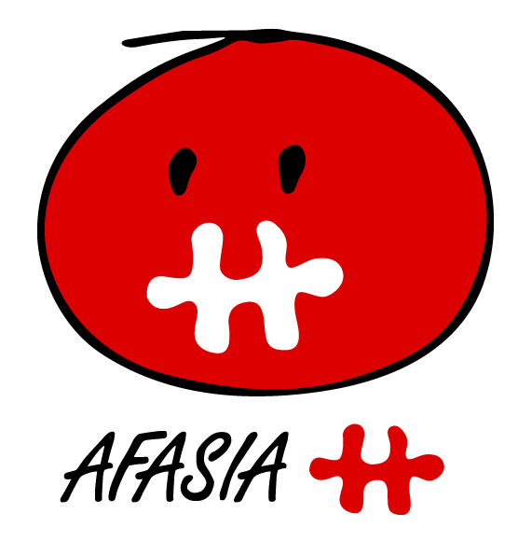

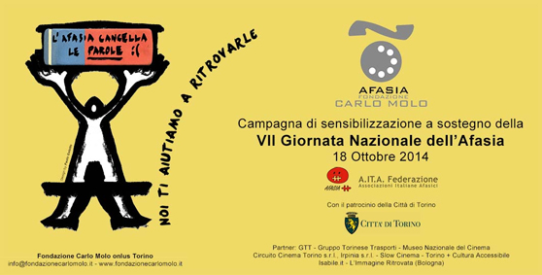

MESE DI OTTOBRE .......PARLIAMO DI AFASIA

Iniziative promosse dalla
Fondazione Carlo Molo onlus
in collaborazione con A.IT.A Piemonte
con il patrocinio della Città di Torino

PARTE LA CAMPAGNA DI SENSIBILIZZAZIONE A SOSTEGNO DELL’AFASIA
Per tutto il mese di ottobre sugli schermi delle principali sale cinematografiche di Torino e Provincia
e sui monitor informativi delle stazioni della Metropolitana
la slide realizzata per la Campagna – Illustrazione di Paolo Galetto

Aderiscono all’iniziativa i cinema:
Nazionale, Eliseo, Romano, F.lli Marx, Due Giardini, Centrale, Cinema Massimo e in provincia: Politeama (Ivrea), I Portici (Fossano), Il Mulino (Piossasco) e GTT

Giovedì 16 ottobre - ore 17.30 Borgo Medievale - Viale Virgilio 107
Sentieri di parole presentazione del terzo numero della serie “Museo che Emozione”. Dopo Palazzo Madama e il Museo Nazionale del Cinema, la guida realizzata dalle persone afasiche che ridisegnano il percorso di visita con le loro emozioni, esigenze e racconti.
Sabato 18 ottobre - dalle ore 10 fino alle ore 17 presso gli Ospedali: Molinette, Mauriziano e San Giovanni Bosco
A.IT.A. Informa sulle problematiche cliniche e non legate all’Afasia, e promuove l’acquisto a prezzo simbolico, di una piantina di erica, fiore simbolo di questa disabilità.

Sabato 18 ottobre - ore 20.45 Cine/Teatro Argentina Via Matteotti 30, Gorgonzola (Milano)
Il corto “Un Altro Ritmo” ritira il premio della Giuria al IX edizione del Festival del Cinema Nuovo. http://www.festivalcinemanuovo.eu/
Presieduto da Pupi Avati, il festival è il più importante appuntamento che coniuga cinema e disabilità. Il Corto è stato prodotto anche con la resa accessibile (sottotitolazione e audiodescrizione) a cura di Sub-ti Access, Roma
“Un Altro Ritmo” (Italia, 14’, 2013, col.)
Regia di Giancarlo Tovo, con Eugenio Allegri e Luisella Tamietto.
Produzione Fondazione Carlo Molo onlus e Museo Nazionale del Cinema – Servizi Educativi.
Svegliarsi nella propria casa, a 60 anni, e riscoprire che non riusciamo più a parlare. Il linguaggio è intrappolato nella mente, si rifiuta di prendere forma in parole. Ripetere i gesti quotidiani, riflettendo sulla nuova condizione che ci troviamo a vivere, continuando a pensare, ma le parole riecheggiano dentro.
Ma a guardare il mondo con occhi nuovi, ci si rende conto che spesso le parole sono una trappola, che non necessariamente parlare significa comunicare.
Adattarsi a un altro ritmo è una sfida che può aprire a nuovi orizzonti comunicativi.
Afasia della Onlus e
Lunedì 20 ottobre - ore 17.30 Biblioteca Civica Centrale Via della Cittadella 5

AIUTO! Sta succedendo qualcosa di strano.Il minore e la malattia di un genitore
Apertura del ciclo di incontri che da alcuni anni la Fondazione Carlo Molo onlus organizza in collaborazione con le Biblioteche Civiche Torinesi. Gli appuntamenti vogliono fornire un sostegno utile a insegnanti e operatori nell’affrontare criticità che possono emergere nelle relazioni con gli studenti.
Episodi traumatici legati all’insorgere, in ambito familiare, di una grave malattia (Afasia e non solo) possono ripercuotersi anche sul comportamento del bambino in classe. Quali sono le reazioni all’inevitabile cambiamento, quale la percezione del dolore e dei possibili spostamenti di attenzione nei suoi confronti e quali le ricadute che il bambino porta all’interno della classe in termini di relazioni e rendimento.

Domenica 26 ottobre - ore 17.30 Educatorio della Provvidenza Corso Trento, 13
Spettacolo di TeatroCanzone “C.I.E. Chi Ignora Esclude” Gruppo Vocale “Gli Abbaini”
Una voce narrante, un pianoforte e l’energia degli strumenti a percussione, aiutano a riflettere e a emozionarsi sul tema dell’Esclusione: da quella sociale della migrazione, a quella privata che colpisce soprattutto le persone con disabilità.
L’Afasia è una forma di disabilità che subentra in seguito a ictus, emorragia cerebrale o trauma cranico. Colpisce la sfera del linguaggio parlato, compreso, letto e scritto, ma le lesioni subite non alterano l’intelligenza né la sfera emotiva.
Spesso le persone che ne sono affette “scompaiono” a livello sociale e relazionale.
Dal 2000 la Fondazione Carlo Molo onlus porta avanti il Progetto Afasia attuando percorsi riabilitativi che si sviluppano secondo le più innovative ricerche internazionali nel settore. Le attività culturali inoltre mirano al coinvolgimento diretto delle persone afasiche, per facilitarne il reinserimento sociale e stimolare il recupero delle capacità legate alla comunicazione.
Gli Abbaini è un collettivo di donne nato nel 2001, che canta a livello amatoriale. Concentra la propria attività concertistica a favore delle “buone cause” portando insieme alle canzoni ironia, freschezza e passione.

Info
Valentina Borsella
Tel 011.8171483
progetti@fondazionecarlomolo.it
www.fondazionecarlomolo.it
www.isabile.it
Ufficio Stampa - Daniela Trunfio - Cell. 339.6116688
daniela.trunfio@fastwebnet.it
